Білім беру ұйымының атауы |  | «Жақсы ауылының №1 жалпы орта білім беретін мектебі» КММ
Пәні |  | Математика
Бөлім |  | 3А Сандармен амалдар орындау. Есептер.
Педагогтің аты-жөні: |  | Аяпбергенова К.М.
Күні: |  | 19.01.2026 ж
Сынып: 1 «ә » |  | Қатысушылар саны: 15 |  | Қатыспағандар саны:
Сабақтың тақырыбы: |  | Кері есептер
Оқу бағдарламасына сәйкес оқыту мақсаты: |  | 1.5.1.5 қосу мен азайтудың белгісіз компоненттерін табуға берілген есептерді талдау және шығару, кері есептер құрастыру және шығару.
Сабақтың мақсаты: |  | -Қосу мен азайтудың белгісіз компоненттерін табуға берілген есептерді талдайды және шығарады, кері есептер құрастырады және шығарады.
Сабақтың барысы
Сабақтың кезеңдері: | Педагогтің әрекеті |  | Оқушының әрекеті |  | Бағалау | Ресурстар
Сабақтың басы | Ұйымдастыру кезеңі  Бүгін ерекше күн. Біз математика сабағынан ашық сабақ өткелі отырмыз. Оқушылардың назарын сабаққа аудару.  ІІ.Психологиялық дайындық  «Көңілді қорапша» әдісі  Өткенді пысықтау  «Шар» әдісі  60 + 30 = 90  60 + 20 = 80  40 - 20 = 20  80 + 10 = 90  70 – 20 = 50 |  | Оқушылар мұғаліммен амандасады.  Қорапшаны ашып, ішіндегі көңіл-күйді қайталайды  Өрнектің мәнін табады |  | Жарайсың!  Тамаша!  Жақсы!  Дескриптор:  Өрнектің мәнін табады | Интеракти  ті тақта  
Сабақтың ортасы  Сергіту сәті  Сабақтың соңы  Кері байланыс | Миға шабуыл жаңа сабақтың тақырыбын ашу  «Кинометафора» әдісі  Оқулықпен жұмыс  1-тапсырма. Ұжымдық жұмыс    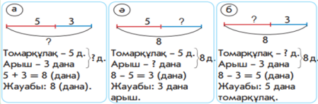  ДДддт  Дәптермен жұмыс  2-тапсырма.  Есептерді шығар, оларды салыстыр.  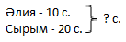Шешуі: 10+20=30 (с.)  Жауабы: 30 саңырауқұлақ  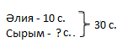  Шешуі: 30-10=20 (с.)  Жауабы: 20 саңырауқұлақ  Әлия - ? с. 30 с.  Сырым – 20 с.  Шешуі: 30-20=10 (с.)  Жауабы: 10 саңырауқұлақ  3-тапсырма. Жеке жұмыс.  Есепте.  30 + 20= 50 90 - 70= 20  70 - 40= 30 80- 40= 40  60 - 30= 30 100 -60 = 40  10 + 80=90 30+40=70  Топтық жұмыс  1-топ.  «Астау» әдісі.  Есепті құрастыр, оны шығар  2-топ.  «Себет» әдісі.  Есептің шартының шешуін табу  4-тапсырма. Жұптық жұмыс.  Математикалық жарыс  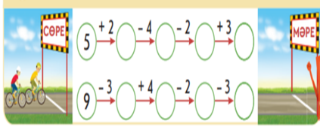  ЕБҚ тапсырмасы  Есептің шешуін тауып, сәйкестендір.  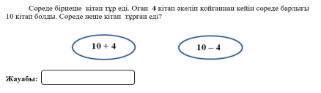  «Саңырауқұлақ теру» әдісі  Саңырауқұлақтарды теріп өрнектің шешуін себетке салады  «Білім кілті» әдісі |  | Сабақтың мақсатын түсінеді  Бейнебаян тамашалайды  Барлық үш өрнек мұғалімнің жетекшілігімен жазылғаннан кейін, бірте-бірте есептердің шарттары, есептердің сұрақтары, шешулері мен жауаптарын салыстырады.  Оқушылар есептерді шығарады, есептердің қысқаша жазылуын жазады. Кері есептерді анықтайды.  Амалдарды есептейді.  Сергіту сәтін орындайды  Топ болып бірігіп тапсырманы орындайды.  Жұптасып берілген тапсырманы орындайды.  Бүгінгі сабақта алған білімдері бойынша рефлексия жасайды |  | Дескриптор:  -есеп құрастырады;  -есептің ұқсастығын табады;  -қандай айырмашылық  тары барын табады;  -сұраққа жауап береді.  Дескриптор:  -Есептерді шығарады;  - Оларды салыстырады;  -Сұлбаларды толықтырады  Жарайсың!  Тамаша!  Жақсы!  Дескриптор:  -Ондықтарды қосуды және азайтуды орындайды.  Жарайсыңдар!  Дескриптор:  Есептер құрастырады  Есептерді шығарады  Дескриптор:  Өрнектердің мәнін табады  Оқушылар мадақтау.  Жарайсыздар! | Интерактивті тақта,  дидактика  лық материал  Оқулық  Жұмыс дәптері  Интерактивті тақта  Бейне  ролик  Дидактика  лық материал  дар  

